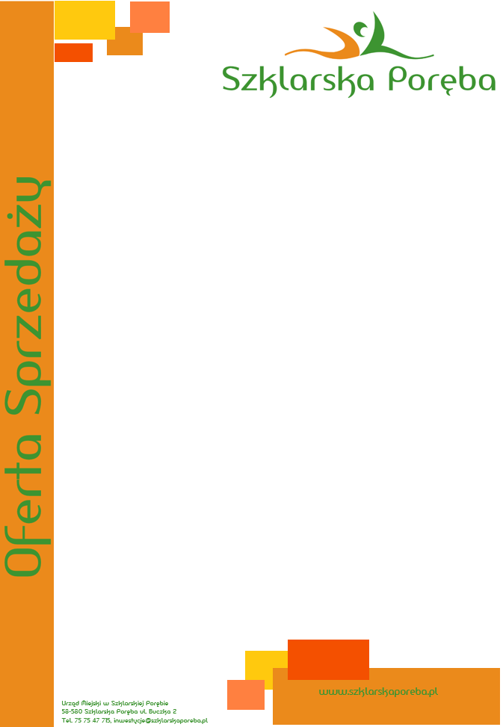

Nieruchomość pod zabudowę usługową

Nieruchomość o powierzchni 609 m² położona w centralnej części miasta przy ul. Turystycznej pod zabudowę usługową z zielenią

Rodzaj nieruchomości: nieruchomość niezabudowana
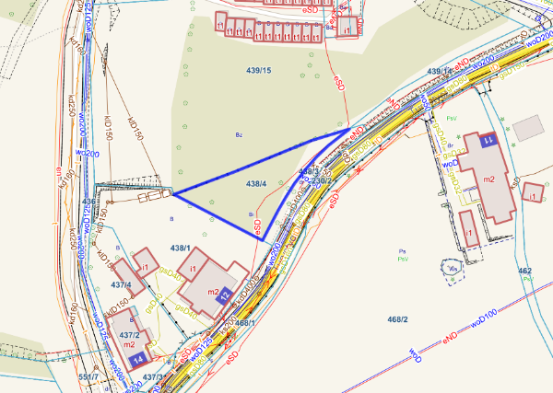
Oznaczenie w ewidencji gruntów i budynków: działka nr 438/4 obr. 0006
Powierzchnia działki: 609 m²
Lokalizacja: w strefie centralnej miasta przy ul. Turystycznej
Sytuacja prawna: własność Gminy Szklarska Poręba
Nr Księgi wieczystej: Sąd Rejonowy w Jeleniej Górze dla tej działki i dla innych działek prowadzi księgę wieczystą KW NR JG1J/00093664/8. W chwili sprzedaży dla nieruchomości zostanie założona nowa księga wieczysta.

Sposób udostepnienia nieruchomości: sprzedaż
Tryb nabycia: przetarg ustny nieograniczony
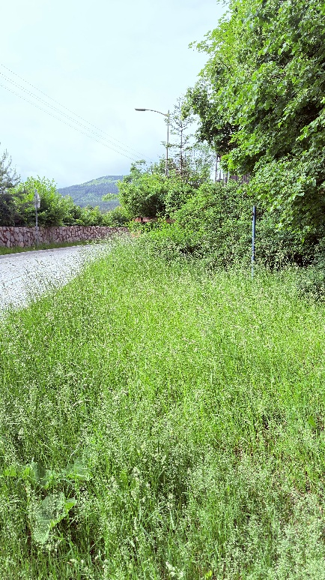
Przeznaczenie nieruchomości i sposób jej zagospodarowania: Nieruchomość znajduje się na terenie objętym ustaleniami miejscowego planu zagospodarowania przestrzennego dla terenów tzw. „Nowego Centrum” w Szklarskiej Porębie (uchwała Rady Miejskiej w Szklarskiej Porębie nr XIX/184/19 z dnia 28 listopada 2019 r.). Działka oznaczona jest na rysunku planu symbolem Uz.12 – tereny, z przeznaczeniem podstawowym jako zabudowa usługowa z zielenią towarzyszącą i z przeznaczeniem dopuszczalnym: infrastruktura techniczna, lokale mieszkalne towarzyszące przeznaczeniu podstawowemu, drogi wewnętrzne i parkingi. Obiekty infrastruktury technicznej lokalizowane na wydzielonych działkach nie mogą zajmować więcej niż 10% powierzchni terenu.
Termin zagospodarowania nieruchomości: brak określenia
Istniejące uzbrojenie: znajduje się ona w zasięgu wody, gazu, kanalizacji, telefonu i energii elektrycznej (z przebiegiem podziemnej sieci średniego napięcia).
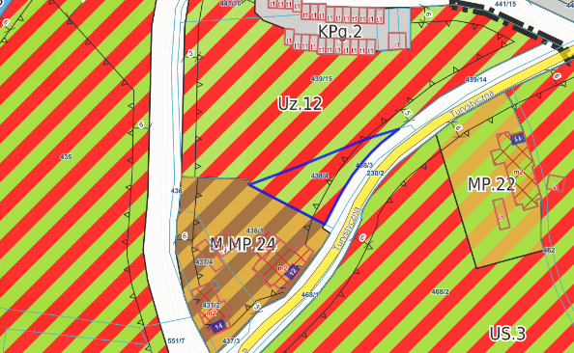
Opis nieruchomości: działka z przeciętnym dojazdem, o nieregularnym kształcie, nieurządzona, zadrzewiona i zakrzaczona, o przeciętnym nasłonecznieniu, położona w sąsiedztwie zabudowy mieszkalnej, z widokiem na góry.
Informacja o terenach przyległych: sąsiedztwo i warunki ekologiczne dla tego typu przeznaczenia bardzo dobre (teren znajduje się przy głównym ciągu komunikacyjnym).
Cena wywoławcza nieruchomości: 270.000 ,- zł netto (do wylicytowanej ceny doliczony zostanie podatek VAT w wysokości 23%)

